*Мяльцина Анна (БФИЛЛ185)*

Задание 2

1. **Приятство**

В «Душеньке»: «Приятство ль голосов», «Каков явился бог приятств»  
Значение: удовольствие, наслаждение   
Сохраняет изначальное значение и в более поздних употреблениях  
В современном языке не используется (по НКРЯ с 1960 года)

IPM: 0,0846764052012397 (24 / 283 431 966 * 1000000)  
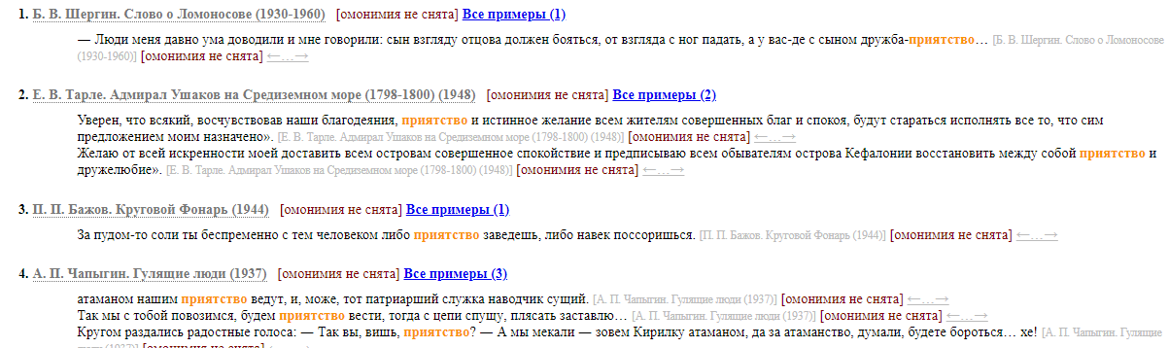

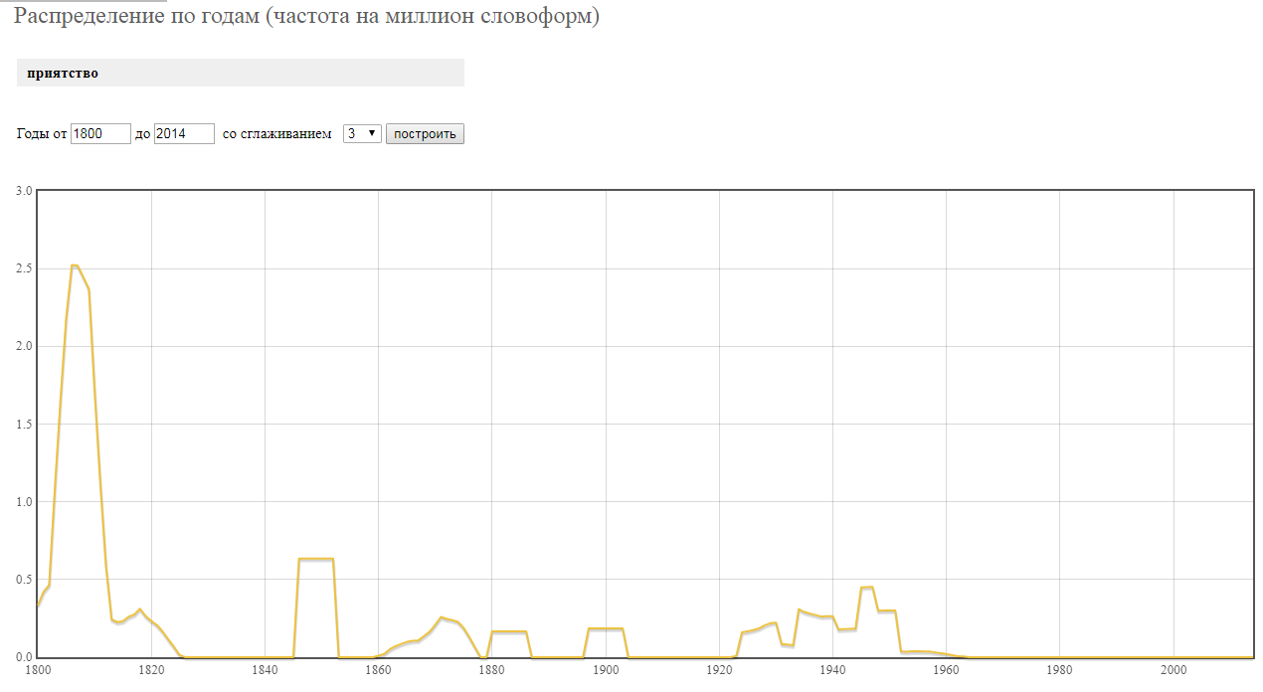  
  
2) **Чертог**

В «Душеньке» : «Амуровы чертоги», «Меж тем в чертог супружний входит»  
устар. Значение: дворец, великолепное здание  
В современном языке используется реже. При этом либо сохраняет исходное значение, что придает тексту пафоса, или употребляется в переносном значении («чертог глянцевых мифов», «чертоги разума»)  
IPM: 0,7691440139112608 (218 / 283 431 966 * 1000000)

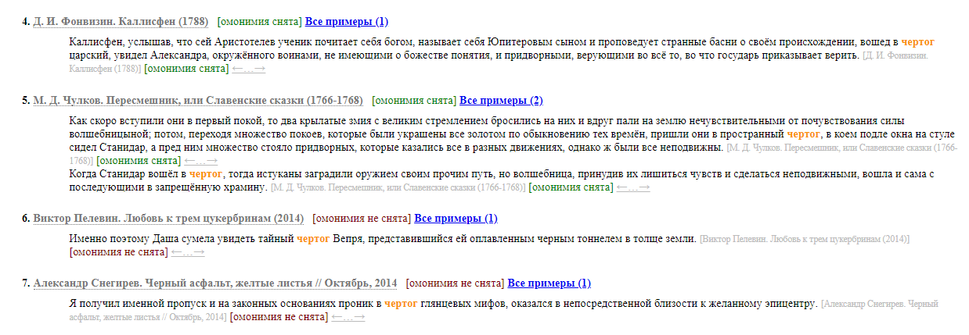   
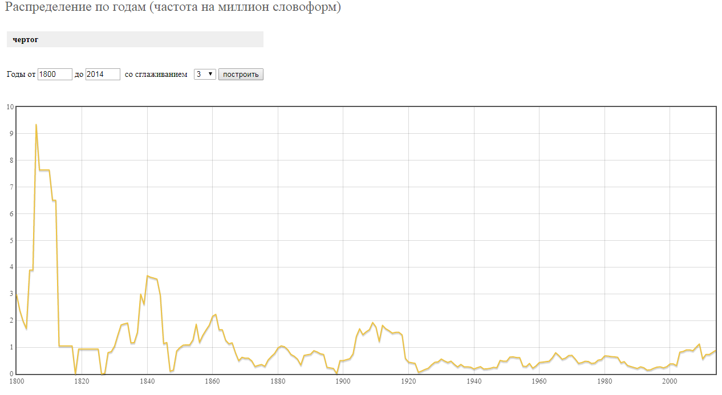  
3) Петиметр («ветры… были так легки, как наши петиметры») – модник, щёголь  
Ироничное сравнение : легкий ветер – легкий( =легкомысленный) петиметр   
IPM: 0,1164300571517046 (33 / 283 431 966 * 1000000)  
  
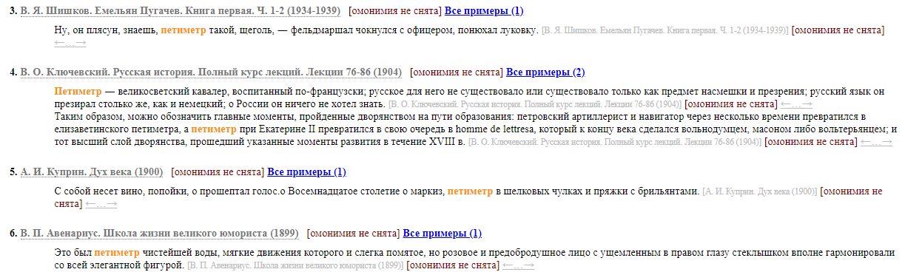

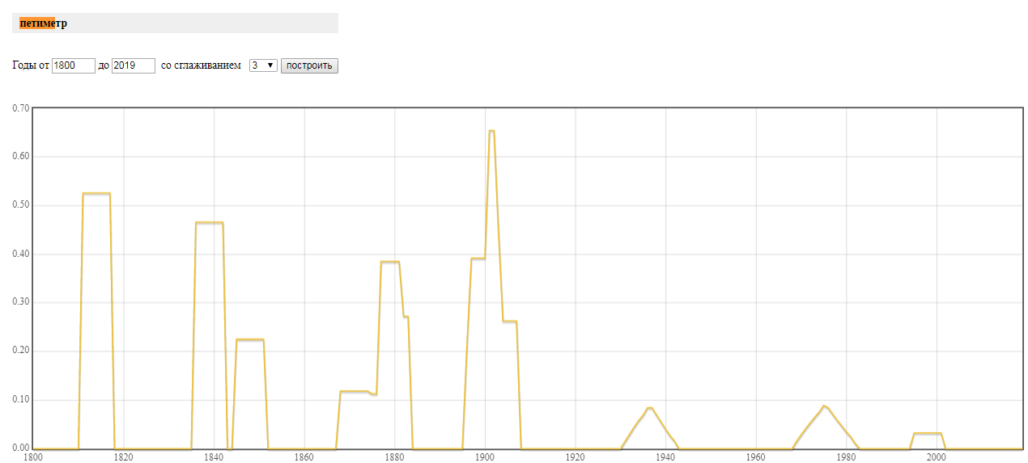

ВЫВОД: Найденные мной устаревшие слова либо не используются в современном языке вовсе, либо приобретают новые семантические оттенки, схожие с первоначальным лексическим значением.   
  
Задание 3  
  
Исследование корпуса помогло найти варианты употреблений устаревших слов из текста. В зависимости от контекста, менялось и само значение слова. Знание множества значений и вариантов употребления слова помогло понять точный смысл его употребления в данном мне фрагменте.   
Также, с помощью программы **AntConc** (функции wordlist, Cluster/N-Grams) можно составить частотный список словосочетаний выбранного текста. Эти инструменты могут быть полезны при анализе текста, т.к. с их помощью можно выделить ключевые слова, проще определить тему текста.